Βιογραφικό σημείωμα: Ευδοξία Κύρκου-Μπρακατσούλα

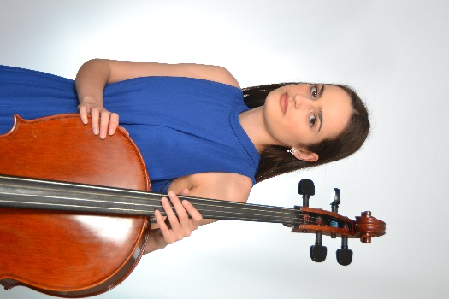
Γεννήθηκε στην Αθήνα. Είναι διπλωματούχος στο βιολοντσέλο, με βαθμό «Άριστα», από το Ωδείο «Φίλιππος Νάκας» Αθηνών, όπου σπούδασε στην τάξη της Μαρίνας Κισλίτσινα. Στο πλαίσιο της μουσικής της κατάρτισης έχει παρακολουθήσει σεμινάρια Ιστορίας της Τέχνης και Οργανογνωσίας. Παράλληλα με τις μουσικές της σπουδές, φοιτά στο Τμήμα Ιατρικής του Δημοκρίτειου Πανεπιστημίου Θράκης στην Αλεξανδρούπολη. Δραστηριοποιείται καλλιτεχνικά στη Βόρεια Ελλάδα, συμμετέχοντας σε μουσικά σύνολα και ορχήστρες, μεταξύ των οποίων η Ορχήστρα Δωματίου Ιατρικής ΔΠΘ. Επί του παρόντος εργάζεται ως δασκάλα βιολοντσέλου και μουσικής δωματίου στο Ωδείο «Φαέθων» Αλεξανδρούπολης.

